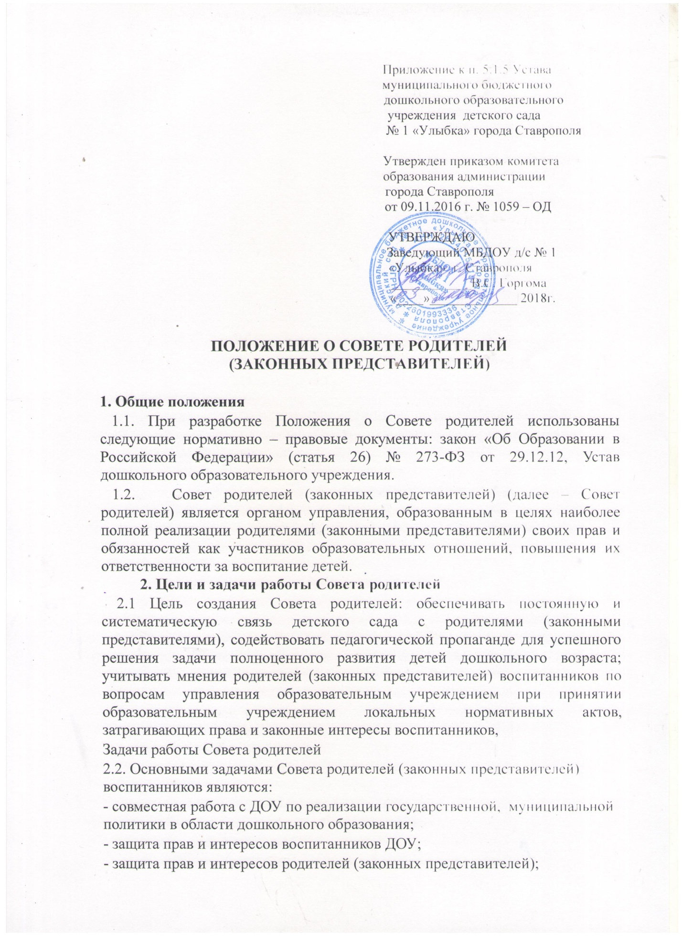

- рассмотрение и обсуждение основных направлений развития ДОУ;
- оказание посильной помощи в материально-техническом оснащении ДОУ.

3. Функции Совета родителей
К компетенции Совета родителей относится:
укрепление института семьи и семейных ценностей, повышение ответственности родителей (законных представителей) за обучение и воспитание детей, организация профилактической работы с семьями воспитанников;
участие в разработке предложений по внесению изменений и дополнений в действующие локальные нормативные акты Учреждения по вопросам, затрагивающим интересы воспитанников и их родителей (законных представителей), в том числе в устав Учреждения;
рассмотрение и обсуждение основных направлений развития Учреждения;
координация действий родительской общественности и педагогического коллектива Учреждения по вопросам образования, оздоровления и развития воспитанников;
внесение на рассмотрение заведующего и коллегиальных органов управления Учреждения предложений по: совершенствованию воспитательно-образовательного процесса и организации дополнительных образовательных услуг, в том числе и платных;
оказание содействия воспитателям в работе с неблагополучными семьями;
участие в подготовке и проведении совместных мероприятий оздоровительной и культурно-массовой работы с воспитанниками;
избрание представителей из числа родителей (законных представителей) воспитанников в качестве представителей в Управляющий совет Учреждения и иные коллегиальные органы управления Учреждения;
участвовать в проведении мероприятий по вопросам противодействия коррупции.

4. Структура, порядок формирования, срок полномочий
4.1 Состав Совета родителей формируется из избранных представителей родителей (законных представителей) по одному от каждой группы. В случае выбытия членов Совета родителей досрочно их места занимаются соответствующими представителями.
4.2 Первое заседание Совета родителей собирает заведующий. Для выполнения текущей работы на первом заседании Совета родителей большинством голосов от числа присутствующих на первом заседании избираются председатель, заместитель председателя и секретарь, сроком на один учебный год.
4.3 Председатель Совета родителей организует и планирует его работу, созывает заседания Совета родителей и председательствует на них, организует на заседании ведение протокола, подписывает решения, контролирует их выполнение. В случае отсутствия председателя Совета родителей его функции осуществляет его заместитель. Секретарь Совета родителей ведет протоколы заседаний и иную документацию. Совет родителей вправе в любое время переизбрать председателя, его заместителя и секретаря.
4.4 Совет родителей собирается не реже двух раз в течении учебного года. Заседания Совета родителей правомочны, если на них присутствует не менее половины от общего числа членов Совета родителей. Каждый член Совета родителей обладает одним голосом. По итогам заседаний Совет родителей принимает решения простым большинством голосов присутствующих на заседаниях членов. В случае равенства голосов решающим является голос председательствующего на заседании. Непосредственным выполнением решений занимаются ответственные лица, указанные в протоколе заседания Совета родителей.

5. Права и обязанности членов Совета родителей
Члены Совета родителей имеют право:
5.1. Участвовать в деятельности всех проводимых им мероприятиях;
5.2. Избирать и быть избранным в руководящие органы Совета родителей;
5.3. Обсуждать любые вопросы деятельности Совета родителей и вносить предложения по улучшению его работы;
5.4. Вступать в члены созданных Совета родителей ассоциаций, клубов для родителей;
5.5. По своей инициативе или по просьбе родителей (законных представителей) вносить на рассмотрение Совета родителей вопросы, связанные с улучшением работы ДОУ.
5.6. Выйти из числа членов Совета родителей по собственному желанию;
5.7. Получать информацию о деятельности Совета родителей;
5.8.Принимать участие в заседаниях комиссии по профилактике коррупционных и иных правонарушений;
5.9. Вносить предложения о необходимости изменений и дополнений в Положение о Совете родителей.
Члены Совета родителей обязаны:
- Принимать участие в работе Совета родителей и выполнять его решения;
- Участвовать в мероприятиях, проводимых Советом родителей ДОУ;
Председатель:
- Организует выполнение решений, принятых на предыдущем заседании Совета родителей;
- Взаимодействует с учредителем, педагогическим советом ДОУ и другими лицами и организациями по вопросам функционирования и развития ДОУ;
- Координирует деятельность Совета родителей, осуществляет работу по реализации программ, проектов, планов;
- Представляет Совета родителей перед администрацией, органами власти и управления;
Председатель имеет право делегировать свои полномочия членам Совета родителей.
Совет родителей имеет право:
- Свободно распространять информацию о своей деятельности, в т.ч. на сайте дошкольного учреждения.
- Заслушивать доклады руководителя о состоянии и перспективах работы ДОУ и по отдельным вопросам, интересующим родителей (законных представителей).
- Вносить руководителю ДОУ предложения по организации работы педагогического, медицинского и обслуживающего персонала. Руководитель или должностные лица ДОУ рассматривают предложения Совета родителей и сообщают о результатах рассмотрения.
- Контролировать качество питания.
- Устанавливать связь с общественными, государственными, муниципальными и иными предприятиями, коммерческими структурами, профсоюзными и другими организациями по вопросам оказания помощи детскому саду.
- Разрешать вопросы, связанные с семейным воспитанием детей, отмечать в средствах массовой информации лучших родителей (законных представителей) за хорошее воспитание, пропагандировать передовой опыт семейного воспитания.
- Присутствовать по приглашению на педагогических, производственных совещаниях, на городских конференциях по дошкольному воспитанию.
- Вносить предложения руководству и другим органам самоуправления ДОУ по усовершенствованию их деятельности и получать информацию о результатах их рассмотрения.
- Обращаться за разъяснениями различных вопросов воспитания детей в учреждение.
- Заслушивать и получать информацию от руководства ДОУ, других органов самоуправления об организации и проведении образовательной и воспитательной работы с детьми.
- Принимать участие в обсуждении локальных актов ДОУ.
- Поощрять родителей (законных представителей) воспитанников за активную работу в Совете родителей, оказание помощи в проведении массовых воспитательных мероприятий и т.д.
- Председатель Совета родителей может присутствовать (с последующим информированием всех членов комитета) на отдельных заседаниях педагогического совета, других органов самоуправления по вопросам, относящимся к компетенции Совета родителей.

6. Отчетность и делопроизводство
6.1. Совета родителей ДОУ подотчетен общему родительскому собранию, которому периодически (не реже двух раз в год) докладывает о выполнении ранее принятых решений.
6.2. Совета родителей ведет протоколы своих заседаний и общих родительских собраний в соответствии с Инструкцией о ведении делопроизводства в дошкольном образовательном учреждении, которые хранятся в делах ДОУ.
6.3. Заведующий ДОУ определяет место хранения протоколов.
6.4. Ответственность за делопроизводство Совета родителей возлагается на председателя Совета родителей.
6.5. Протоколы заседаний и другая документация хранятся в ДОУ и сдаются по приёме и сдаче дел при смене состава Совета родителей.

